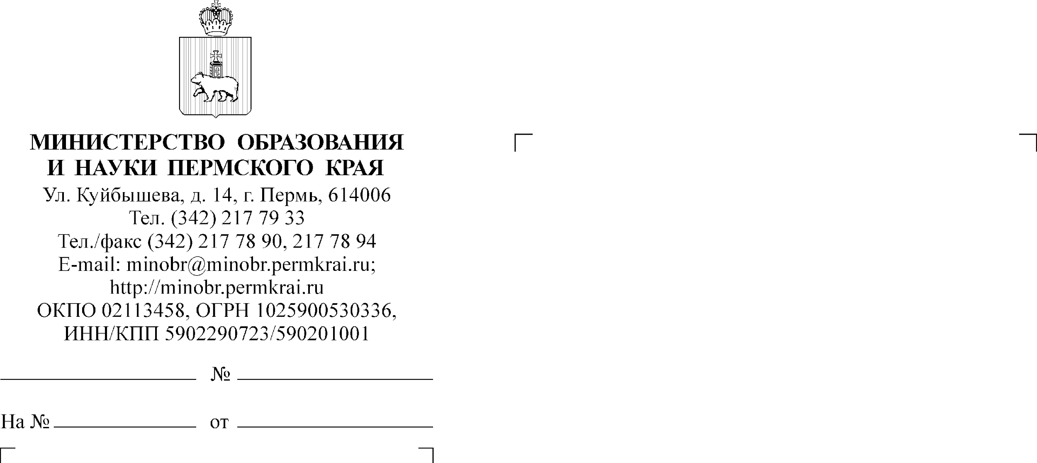
О направлении ссылки
Руководителям исполнительно-распорядительных органов управления городских и муниципальных округов Пермского края, осуществляющих управление в сфере образования

Руководителям органов управления образованием городских округов (муниципальных округов или муниципальных районов) Пермского края

Уважаемые коллеги!
В продолжение письма Министерства образования и науки Пермского края от 28.06.2026 № 26-26-вн-759 направляем ссылку для регистрации участников Краевого профильного лагеря «Смены Первых: стратегия успеха». Пермский край (далее – Смена)
https://forms.yandex.ru/u/6a1956fbf47e739de5e80165.
Срок подачи заявок – до 02 июня 2026 г.
Смена проводится в период с 10 июня по 23 июня 2026 г.
Место проведения Смены: туристская база «Кама» по адресу: Пермский муниципальный округ, д. Кулики, ул. Камская, дом 13.
Подробная информация об условиях участия в Смене размещена
на сайте Государственного учреждения дополнительного образования «Пермский краевой центр «Муравейник» https://muraveynik59.ru.

И.о. министра Н.Е. Зверева

Чащухина Виктория Сергеевна
+7(342)236 03 79

